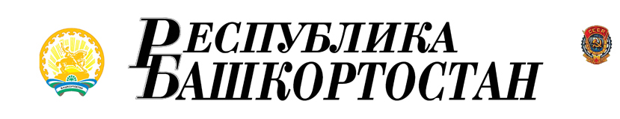

Женщин в бизнесе будет больше?

01.03.12

В республике откроется региональное отделение Общероссийской общественной организации «Женщины бизнеса». Его возглавит председатель Ассоциации женщин-предпринимателей Башкортостана Алла Кузьмина.
Это решение было принято в ходе работы IV Всероссийского форума «Женщины бизнеса: приоритеты и возможности», прошедшего в Москве. В форуме приняли участие 460 участниц из 36 регионов России, в том числе башкирская делегация.
Как сообщила Алла Кузьмина, по итогам форума была выработана резолюция для представления в правительство РФ. В этот документ вошли предложения по увеличению количества женщин в органах власти и политике, по развитию молодежного предпринимательства, социальной поддержке матерей-одиночек, которые только начинают свой бизнес.

